Công ty TNHH Điện tử UMC Việt Nam
 | Số: CP20-008. Phát hành ngày 25 tháng 01 năm 2021  Bản Tin Tuân Thủ  No.CP20-008. Phát hành ngày 25 tháng 01 năm 2021 | Phát hành: Phòng xúc tiến CSR trụ sở chính  (Cán bộ đảm nhiệm Tuân thủ)


Lời chào năm mới và kết quả khảo sát ý kiến về đào tạo.

【Số 8】

Chúc mừng nng mới!
Trong năm ngoái, bản tin Tuân thủ số 1 đã được phát hành vào tháng 2 năm 2020 dưới sự quản lý của Ủy ban cải cách và vào ngày 27 tháng 3 năm 2020 ủy ban Tuân thủ đã được thiết lập theo hệ thống quản lý mới với tư các là một công ty có Ủy ban kiểm toán và giám sát đã được thiết lập. Đối với UMC có thể nói đó là “năm đầu tiên Tuân thủ”
Không có mục tiêu trong việc tuân thủ xuyên suốt. Vào năm 2021, tôi muốn thông tin về tuân thủ để tiếp tục hướng tới mục tiêu “trở thành một công ty mà tất cả nhân viên đều hành động với ý thức tuân thủ cao”

Lời chào năm mới từ chủ tịch Takada và phó chủ tịch Semba
Vào ngày 6 tháng 1 năm 2021, ngày làm việc đầu tiên của năm nay, tại cuộc họp buổi sáng, chủ tịch Takada đã nói về 3 chủ đề của năm nay và 2 vấn đề gần đây nhất. | Ngoài ra, phó chủ tịch Semba cũng đã nói suy nghĩ về năm 2020 và những nguyện vọng trong năm 2021. Và nó được đăng tải trên bản tin Tuân thủ
■ Chủ tịch Takada
Chúc mừng năm mới mọi người, Rất mong được tiếp tục làm việc với mọi người trong năm nay.

Thử nhìn lại một năm qua, môi trường kinh doanh đã thay đổi do sự lây lan của dịch bệnh virut corona mới. Trong hoàn cảnh đó, chúng tôi đã tập trung và nỗ lực để thoát khỏi vấn đề gian lận kế toán kể từ năm trước, bao gồm cả việc xây dựng kế hoạch phục hồi UMC. Đó là một tình hình rất khó khăn, nhưng như chúng tôi đã thông báo, chúng tôi quyết định tái cấp vốn vào ngày 27 tháng 11 năm 2020.
Điều này cung cấp một kim chỉ nam cho sự ổn định trong hoạt động quản lý của UMC, nhưng nó không có nghĩa là đã trở nên vững chắc hay ổn định. Đối với chúng tôi, chúng tôi đã thoát khỏi tình huống xấu nhất, nhưng chúng tôi vẫn còn những thách thức lớn.
Gần đây, tình hình lây lan của dịch bệnh virut corona mới đang lan rộng hơn và tôi nghĩ rằng các vấn đề chung sẽ sớm được đưa ra một thông báo như một yêu cầu cụ thể trong tương lai gần (*). Lời đầu tiên, tôi mong muốn mỗi người hãy nâng cao ý thức và hành động với ý thức bảo vệ bản thân, gia đình và công ty.

Hơn nữa, nhân dịp đầu năm 2021, tôi muốn truyền đạt tới mọi người 3 điều quan trọng sau đây:
Điều thứ 1: Trau dồi thêm và thấm nhuần hơn nữa về ý thức Tuân thủ
Từ năm ngoái đến nay, nội dung tăng cường quản trị, xây dựng lại Tuân thủ đã được nêu ra và hoạt động trên toàn nhà máy. Từ phía tôi cũng đã nói với mọi người rằng “không có công ty nào tồn tại nếu không có Tuân thủ”, tuy nhiên, không có mục tiêu trong Tuân thủ mà điều quan trọng là mỗi cá nhân sẽ phải tự nhận thức và hành động. Chúng tôi sẽ tiếp tục nâng cáo nó như một chủ dề chính
Điều thứ 2: Nâng cao sự gắn kết của nhân viên.
Năm ngoái, đã thực bản điều tra câu hỏi về độ thỏa mãn của nhân viên, tuy nhiên sau đó các biện pháp đối ứng cụ thể đã chưa được thực hiện. Lần thứ 2, chúng tôi yêu cầu mọi người tham gia một cuộc khảo sát điều tra dưới dạng nâng cao sự gắn kết của nhân viên. Với tư các là một công ty, tôi muốn chuyển đổi hình thức từ hành động “nâng cao độ thỏa mãn của nhân viên” thành “nâng cao sự gắn kết của nhân viên”, kiên quyết thấm nhuần điều này và biến nó thành một công ty có thể nâng cao sự gứn kết của nhân viên ngày mai hơn ngày hôm nay. Năm ngoái, đã có rất nhiều hoạt động chưa được hoàn thành nhưng năm nay tôi muốn cố gắng thực hiện nó một cách nghiêm túc.
Điều thứ 3: Thành tích của kế hoạch phục hồi của UMC
Năm ngoái chúng tôi đã lên kế hoạch cho năm 2024 và nhờ có mọi người mà chúng tôi đang trong quá trình đạt được kế hoạch năm 2020, nhưng chúng ta không thể sao nhãng nó mà hãy tiếp tục làm việc từng bước để thực hiện đều đặn kế hoạch phục hồi UMC.

Ngoài ra, có 2 vấn đề quan trọng trong thời gian sắp tới.
Chúng tôi đang tập trung và ưu tiên hàng đầu vào việc hủy bỏ chỉ định từ các cổ phiếu chỉ định chú ý đặc biệt ở hiện tại, vì vậy, rất mong nhận được sự hợp tác của mọi người.
Tôi nghĩ việc thanh tra sẽ bắt đầu nghiêm ngặt từ tháng 1 này, tuy nhiên, tôi nghĩ việc hủy bỏ chỉ định này là một vấn đề quan trọng đối với UMC
Thêm một vấn đề nữa, hiện tại vẫn còn khó khăn trong việc nắm bắt các linh kiện điện tử trên thế giới. Trong khi đang bất ổn tín dụng do vấn đề kế toán không phù hợp từ năm trước, các khách hàng lớn vẫn tiếp tục làm việc với UMC mà không rút vốn lại. Trên hết, chúng tôi tin rằng sứ mệnh của chúng tôi là bảo vệ sản xuất của những khách hàng đã tin tưởng và ủng hộ UMC.
Về việc thu mua linh kiện, có một số thứ khó có được bằng chính sức lực của chúng tôi, nhưng trước hết, UMC sẽ làm mọi thứ trong khả năng của mình để đảm bảo linh kiện và không ngừng sản xuất của khách hàng. Chúng tôi sẽ nỗ lực hết sức để cung cấp sản phẩm cho khách hàng. Tôi nghĩ về điểm này, tôi muốn giải quyết vấn đề cung cấp linh kiện không chỉ cho việc mua hàng mà còn cho toàn bộ công ty. Vì cần phải ứng phó linh hoạt trong từng thời điểm nên cần giải quyết những việc này chủ yếu là mua hàng và bán hàng. Tôi nghĩ đó là 2 vấn đề cấp bách của đầu năm.

Để giải quyết chặt chẽ 3 tiêu đề và 2 vấn đề trên tôi muốn thống nhất với mọi người và hành động một cách quyết định trong năm nay. Vì vậy rất mong mọi người giúp đỡ tôi.

※Thông báo được phát hành ngày 07 tháng 1 đến Nhật Bản do tình hình lây nhiêm dịch bệnh ngày càng gia tăng tại Nhật “đối sách phòng chống lây nhiễm dịch bệnh virut corona mới ( umcg-japan 4776)”

■ Phó chủ tịch Semba
Chúc mừng năm mới mọi người, Rất mong được tiếp tục làm việc với mọi người trong năm nay.

Năm 2020 là một năm khó khăn dối với tập đoàn UMC và đối với cả thế giới. Trong nguy hiểm chưa từng có vế sự lây lan dịch bệnh virut corona mới, công ty chúng ta phải đối mặt với một thử thách lớn và tôi nghĩ đó là một năm mà tất cả chúng ta phải đối mặt với nó.
Bây giờ nhìn lại, tôi nghĩ quý đầu của năm ngoái từ tháng 4 đến tháng 6 là thời kỳ khó khăn nhất đối với công ty. Do ảnh hưởng của sự lây lan dịch bệnh viruts corona mới mà tình hình doanh thu và kết quả kinh doanh, tài chính tương đối khó khăn.
Tôi nghĩ rằng các bộ phận cũng nhận được sự lo lắng, quan tâm từ bên ngoài bao gồm cả đối tác kinh doanh. Trong hoàn cảnh đó, do nỗ lực phục hồi hoạt động kinh doanh và tín dụng của toàn công ty, chúng tôi đang dần phục hồi về mặt hoạt động kinh doanh và chúng tôi đang đạt được những bước tiến vững chắc trong việc củng cố hệ thống kiểm soát nội bộ của mình.
Để ghi nhận những nỗ lực này, chúng tôi đã nhận được sự hỗ trợ to lớn từ các khách hàng Toyota Industries, Aisin Seiki, Nexty Electronics và Mizuho Bank, theo như liên minh vốn và kinh doanh đã công bố vào năm ngoái.

Tôi phải cảm ơn tất cả các bộ phận về những nỗ lực này, tuy nhiên, trong đó đặc biệt hôm nay tôi muốn gửi lời cảm ơn đến tất cả mọi người của phòng kiểm toán nội bộ. Hướng tới xây dựng, tăng cường hệ thống kiểm toán nội bộ có vấn đề trong khi hủy bỏ chỉ định của cổ phiếu thị trường chú ý đặc biệt, từ tháng 4 xây dựng tổ chức mới, bắt đầu từ đầu, mọi người tự mò mẫm, vừa học, vừa xây dựng ra hệ thống kiểm toán nội bộ. sau đó, đến tháng 11 thực hiện kiểm toán đối với tất cả các công ty con, kể cả ngay cả khi bạn đang nằm trong bộ phận được kiểm toán cũng phải đối ứng thành thật và thực hiện các biện pháp cải tiến. Tôi nghĩ việc này là một điểm vấn đề lớn trong kiểm toán hủy bỏ chỉ định chú ý đặc biệt.
Chúng tôi xin cảm ơn trưởng phòng kiểm toán nội bộ, nhân viên phòng kiểm toán nội bộ, các bộ phận được kiểm toán đã nhiệt tình ủng hộ chúng tôi.

Tôi đã đề cập trước đó rằng quý đầu tiên của năm 2020 có thể đã chạm đáy, tuy nhiện tại thời điểm hiện tại tôi chỉ nghĩ là như vậy và có thể sẽ dẫn đến một cuộc khủng hoảng khác trong tương lai. Cũng có những trường hợp, tình hình lây nhiễm của dịch bênh virut corona mới ngày càng mở rộng, rất khó mua các linh kiện và khó đảm bảo nguồn nhân lực tại mỗi cơ sở kể cả Trung Quốc. Môi trường xung quanh công ty chúng tôi vẫn còn nhiều đồi núi và nhiều thung lũng, vì vậy tôi muốn cùng công ty vượt qua cơn sóng lớn này.
Với kết quả đó, chúng ta sẽ hủy bỏ chỉ định cổ phiếu thị trường chú ý đặc biệt trong nửa đầu năm nay.

Kết quả đảo tạo tuân thủ và bảng khảo sát
▶ Kế hoạch đào tạo Tuân thủ ◀
. Như một biện pháp thúc đẩy sự tuân thủ, khối doanh nghiệp đã triển khai kế hoạch đào tạo dựa trên “kế hoạch cải tiến / báo cáo tình trạng” được UMC công bố vào ngày 11/9/2020.
Lần này, chúng tôi quyết định làm điều đó dưới hình thức phân phối video thay vì đào tạo nhóm và chúng tôi đã thực hiện nó cho những người có địa chỉ e-mail (@ umc.co.jp) và yêu cầu một bảng khảo sát ý kiến để xác nhận việc tham dự đào tạo. Sau dó sẽ báo cáo kết quả.
Câu hỏi 1: Bộ phận trực thuộc ở đâu (trên sơ đồ cơ cấu tổ chức)?  Câu hỏi 2: Chức vụ là gi?  Câu hỏi 3: Tuổi? (Bao nhiêu tuổi)  Để phân tích xu hướng, chúng tôi đã hỏi về bộ phận trực thuộc, chức vụ và độ tuổi.  Một số ý kiến ​​cho rằng đó là hình thức ẩn danh, nhưng lần khảo sát ý kiến này có mục đích là xác nhận tham gia khóa học và đã thực hiên bằng hình thức ký tên đầy đủ (hình thức ký tên của mọi người sẽ được hiển thị trên màn hình, tuy nhiên, tôi xin lỗi vì những điểm khó hiểu).  Tất nhiên, chúng tôi sẽ không có áp đặt bất kỳ bất lợi nào với lý do để tiếp thu các ý kiến ​​nghiêm túc và thẳng thắn về công ty, vì vậy hãy yên tâm nếu bạn có ý định trả lời ẩn danh.  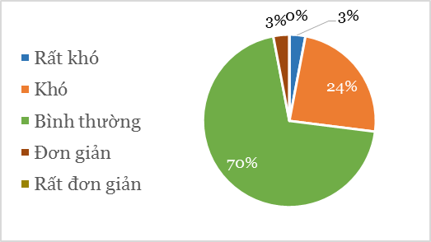  Câu hỏi 4: Bạn cảm thấy thế nào về độ khó của khóa đào tạo  Các câu hỏi để đo lường khả năng hiểu và tham khảo cho quá trình đào tạo sau này,  Nhiều người trả lời "bình thường" và chiếm phần lớn trong tổng số, trong đó có những người trả lời "hơi khó".  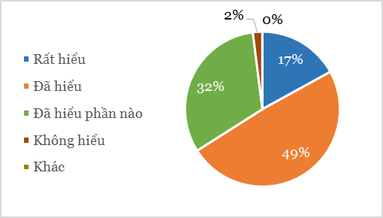  Câu hỏi 5: Bạn đã hiểu về “Cổ phiếu thị trường chú ý đặc biệt”  Đây là nội dung được giải thích ở đầu video đào tạo.  Mặc dù là giải thích thuật ngữ chuyên môn, nhưng khoảng 70% số người được hỏi trả lời rằng họ “hiểu rất rõ” và “hiểu rõ”, và cùng với việc “hiểu phần nào đó”, hầu hết đều trả lời rằng họ có thể hiểu được.  Câu hỏi 8: Bạn đã đọc “báo cáo điều tra của Ủy ban điều tra bên ngoài” mà công ty đã thông báo vào 28.10.2019 chưa?  Câu hỏi 9: Bạn đã đọc “báo cáo điều tra của Ủy ban Tuân thủ (bản tóm tắt)” mà công ty đã thông báo ngày 26.5.2020 chưa?  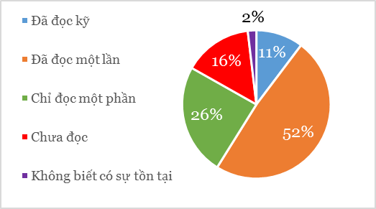  Câu hỏi 10: Bạn đã đọc “báo cáo tình hình, kế hoạch cải tiến” mà công ty đã thông báo ngày 11.9.2020 chưa?  Đây là câu hỏi xác nhận mức độ nhận thức của ba báo cáo do Công ty công bố có liên quan mật thiết đến nội dung cải tiến. Vì cả ba đều phân phối gần như giống nhau, chúng đã hiển thị dưới dạng giá trị trung bình trong hình trên.  "Báo cáo điều tra của Ủy ban điều tra bên ngoài" là báo cáo mô tả sơ lược về kế toán không phù hợp ở nước ngoài trong quá khứ, phân tích nguyên nhân và cơ sở của nó, và đề xuất các biện pháp ngăn ngừa tái diễn.  ”Báo cáo điều tra của Ủy ban Tuân thủ (bản tóm tắt)” là báo cáo điều tra về vấn đề sai lệch tồn kho thực tế trong nhà máy Miyazaki. Ủy ban Tuân thủ đã dẫn đầu cuộc điều tra bằng cách thành lập một nhóm điều tra bên ngoài.  ”Báo cáo tình hình, kế hoạch cải tiến” là kế hoạch cải tiến của công ty dựa trên đề xuất, báo cáo của 2 mục trên từ bộ phận bên ngoài. Tôi đã sử dụng nó để làm chủ đề của đào tạo video này. Việc thực hiện kế hoạch này là một điều kiện để loại bỏ chỉ định khỏi các cổ phiếu thị trường chú ý đặc biệt.  ”Báo cáo điều tra của Ủy ban Tuân thủ (bản tóm tắt)” là bản tóm tắt có khoảng 10 trang, tuy nhiên hai bản còn lại có hơn 100 trang nhưng hơn 60% trong số họ đã đọc toàn bộ và gần 90% bao gồm cả những người đã đọc một phần      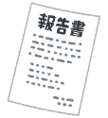    Khu vực phát sinh vấn đề gian lận trong kế toán tôi nghĩ là có những người không liên quan trực tiếp đến công việc của bản thân nhưng tôi nghĩ đó là kết quả cho thấy sự quan tâm cao. Có thể nói rằng chúng tôi đang phải đối mặt với sự cải thiện bởi coi đó là vấn đề của toàn bộ công ty chứ không phải của các nhân sự khác. | 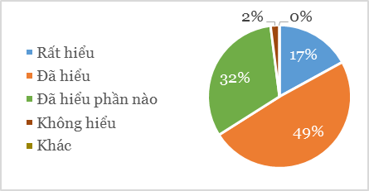  Câu hỏi 6: Bạn có hiểu mối quan hệ giữa gian lận kế toán được phát hiện năm ngoái và các biện pháp cải thiện nó không?  Đây là câu hỏi về chủ đề chính của khóa đào tạo. Hầu hết mọi người trả lời rằng họ đã hiểu điều này.  Câu hỏi 7: Hãy kiểm tra tất cả những từ ngữ cho là quan trọng để phòng chống gian lận trong kế toán “số nhiều”  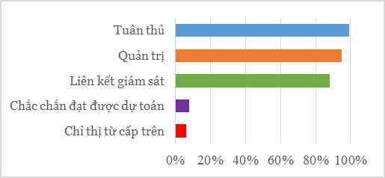  Đây là một câu hỏi nhiều lựa chọn để đo lường sự hiểu biết của bạn về đào tạo. Trong video, một cơ chế giám sát được sử dụng để nhấn mạnh việc Tuân thủ nguyên nhân khiến gian lận kế toán được thực hiện là do người quản lý (cấp trên) chỉ đạo hoặc dung túng cho gian lận nhằm đạt được ngân sách bất hợp lý, vì vậy tôi muốn bạn lựa chọn 3 điều bên trên.  Tất nhiên, trong công việc hàng ngày, điều quan trọng là bạn phải nỗ lực để đạt được dự toán và lắng nghe những chỉ đạo, mệnh lệnh chính xác của cấp trên. Ở đây, mục đích là bạn đã chọn "các từ quan trọng để ngăn chặn gian lận trong kế toán" dựa trên nguyên nhân dẫn đến gian lận kế toán trong quá khứ, nhưng nó có thể hơi khó hiểu.  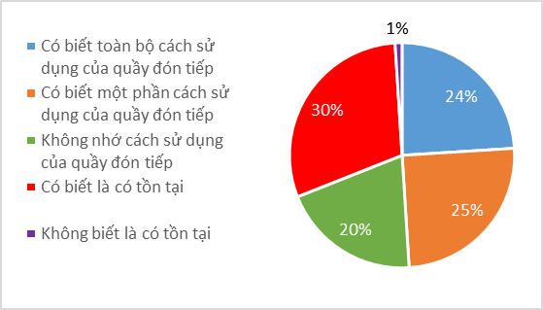  Câu hỏi 11: Có biết về hệ thống thông báo nội bộ không (đường dây nóng của tập đoàn UMC)?  Đây là câu hỏi để xác nhận độ nhận biết về đường dây nóng của tập đoàn UMC  Vấn đề gian lận kế toán của UMC là do gian lận của người quản lý. Nếu cấp trên của bạn chỉ thị cho bạn “xử lý công việc này, việc kia” và hỏi bạn là "Đây là gian lận hay vi phạm quy tắc?", thì bạn phải giải quyết những câu hỏi đó. Tuy nhiên, nếu câu hỏi không được giải quyết và không có nơi để tham khảo ý kiến ​​một cách yên tâm thì điều tương tự có thể sẽ xảy ra một lần nữa. Do đó, điều rất quan trọng là bạn có thể sử dụng hệ thống thông báo nội bộ ngay cả khi bạn không thể tham khảo ý kiến ​​của bất kỳ ai xung quanh mình.  Lần này chúng tôi cũng hỏi về “phương pháp sử dụng”. Có thể sử dụng mail điện tử, dịch vụ bên ngoài như trang web, form bằng các ngôn ngữ tương ứng. Tôi chắc rằng một số bạn có thể thấy hơi khó về “phương pháp sử dụng”, nhưng chúng tôi sẽ hướng dẫn bạn thông qua bản tin Tuân thủ và phạm quy hoạt động của tập đoàn UMC.  Có khoảng 30% người lựa chọn là ”Biết là có đang tồn tại”, “không biết là có sự tồn tại”, nên nhân cơ hội này có thể xác nhận lại.  Câu hỏi 12: Cảm nhận về nội dụng đào tạo của lần này, hãy ghi rõ lý do nếu có bất kỳ câu hỏi nào.  Câu hỏi 13: Nếu có ý kiến, chỉ trích, cảm nhận về việc nỗ lực cải tiến của công ty thì hãy ghi rõ lý do.  Mặc dù là hình thức ghi chép tùy ý nhưng loại trừ những câu trử lời như “ không có gì đặc biệt”  Trong câu hỏi 12 là khoảng 26%  Trong câu hỏi 13 là khoảng 34 %  Chúng tôi đã nhận được rất nhiều ý kiến ​​khuyến khích và ý kiến tham khảo, đó là nội dung cảm nhận về khóa đào tạo này. Vì chúng tôi đã nhận được một số câu hỏi nên những câu hỏi được trả lời tôi muốn thông báo trong bản tin Tuân thủ lần tới.
▶Đường dây nóng của tập đoàn UMC◀

Liên quan đến câu hỏi số 11: Tôi xin giới thiệu lại phương pháp sử dụng của hệ thống thông tin nội bộ (đường dây nóng của tập đoàn UMC).
Bạn có thể sử dụng nó bằng cách liên hệ với từng quầy tiếp nhận. Các nhà máy sẽ sử dụng e-mail, web, form bằng những ngôn ngữ tương ứng.


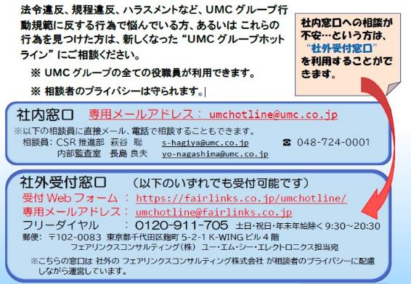
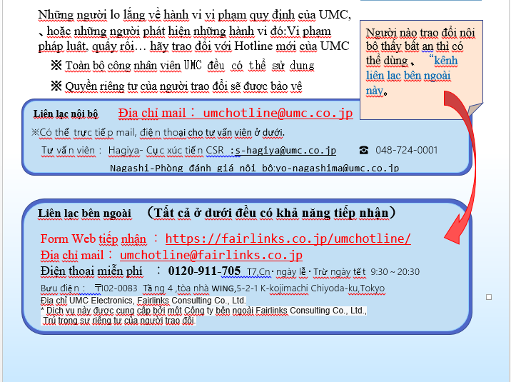

Sử dụng máy tính của công ty |  | 
▶ Quy định quản lý công nghệ thông tin ◀  ”Quy định quản lý công nghệ thông tin” được thiết lập ngày 25 tháng 8 năm 2020 với nội dung như sau:  (Nghiêm cấm sử dụng ngoài mục đích công việc)  Điều 23:  1. Chỉ có thể sử dụng máy tính, thiết bị bộ nhớ bên ngoài do công ty cung cấp vào công việc.  2. Tuyệt đối không được sử dụng một phần hoặc tất cả hệ thống thông tin và máy tính vào mục đích khác ngoài mục đích công việc.  Khoản 1: Quy định xây dựng biện pháp để bảo vệ thông tin. Khi mỗi nhân viên làm việc trên máy tính cá nhân của họ thì thông tin có thể bị rò rỉ hoặc mất nếu không thực hiện đầy đủ các biện pháp. Suy nghĩ về những rủi ro đó, bộ phận thông tin của công ty (hiện tại là Phòng xúc tiến CSR) quản lý và đưa ra các biện pháp đối phó. Trong máy tính do công ty cấp phát sẽ được cài đặt sẵn sàng và áp dụng các nguyên tắc chung, phần mềm chống vi-rút  Khoản 2: Chúng tôi đã thiết lập quy định chỉ dược sử dụng máy tính do công ty cấp phát vào “mục đích công việc”   | ▶”Mục đích công việc” là gì? ◀  Ngoài việc xây dựng tài liệu liên quan trực tiếp đến công việc thì sử dụng mạng Internet để tìm hiểu thông tin liên quan đến công việc cũng được gọi là “mục đích công việc”  Tập đoàn UMC hiện không hạn chế việc sử dụng mạng Internet, vì có thể yêu cầu phản hồi nhanh chóng trong các tình huống khác nhau, chẳng hạn như kiểm tra thông tin liên quan đến khách hàng và văn hóa kinh doanh, cũng như kiểm tra thông tin về luật và chuẩn mực kế toán. Có nhiều công ty thiết lập hệ thống để chỉ hệ thống của riêng họ mới có thể được nhập từ máy tính của công ty.  Tại bộ phận thông tin có thể nắm bắt được tất cả các máy tính của công ty truy cập vào website nào tuy nhiên sẽ không giám sát hàng ngày mà mọi người chủ động tuân thủ quy định trước.  Trường hợp không tuân thủ quy định có thể sẽ phải xem xét để đối ứng bằng cách thiết lập nghiêm ngặt.  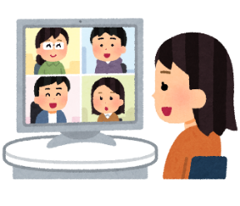  Do tình hình làm việc từ xa đang được khuyến khích nên những người làm việc tại nhà ngày càng gia tăng. Để đảm bảo môi trường làm việc nhanh chóng, tôi muốn bạn công nhận lại đây là "sự tuân thủ" tuân theo các quy tắc của công ty.

